Dokumentacja Projektu Zaliczeniowego

Zadaniem programu jest skompresowanie tekstu wprowadzonego przez użytkownika oraz możliwość jego dekompresji za pomocą algorytmu LZW.

Ponadto zaimplementowałem możliwość przechowywania kompresji oraz ich późniejsze zapisanie do pliku tekstowego, z możliwością posortowania od najkrótszego do najdłuższego przy użyciu sortowania bąbelkowego.

W celach uatrakcyjnienia wyglądu programu dodałem graficzną animacje polegająca na wyrysowaniu słownika utworzonego podczas pracy algorytmu LZW.

- Początkowy widok programu

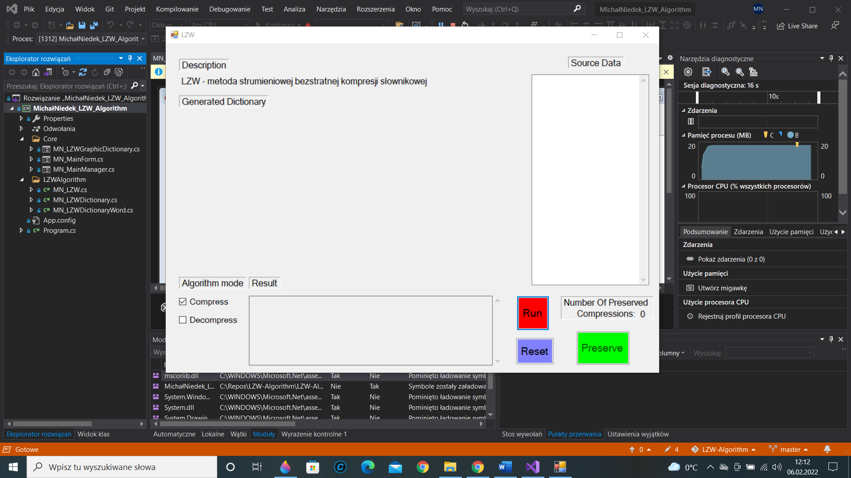

- Widok programu po kompresji

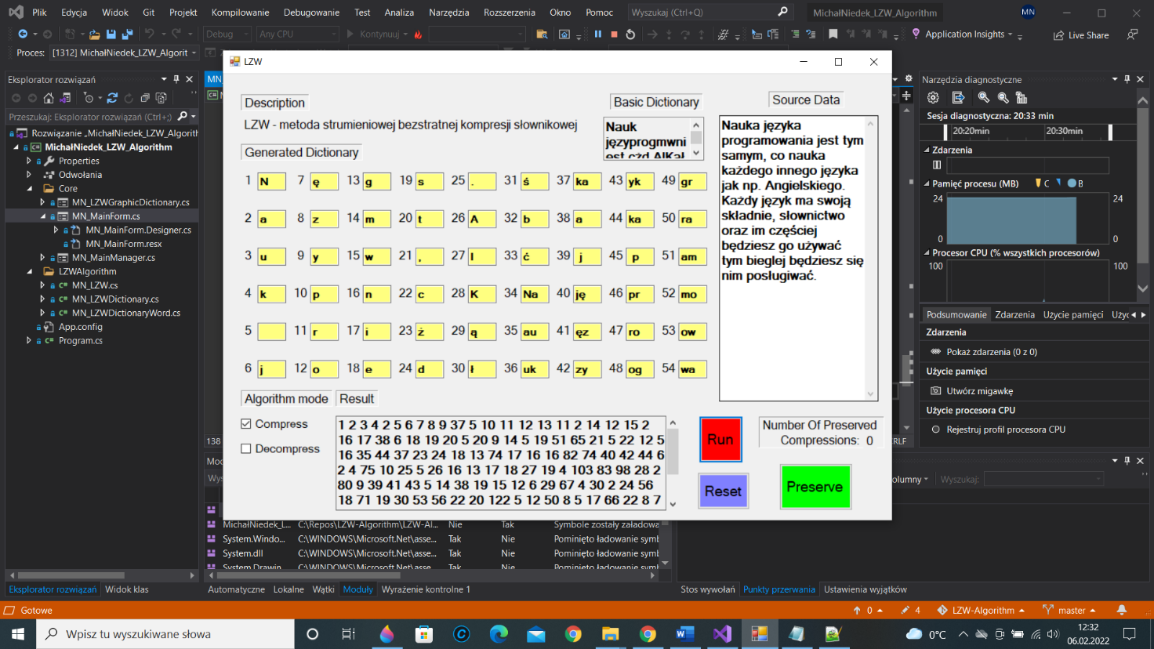

- Widok programu po dekompresji

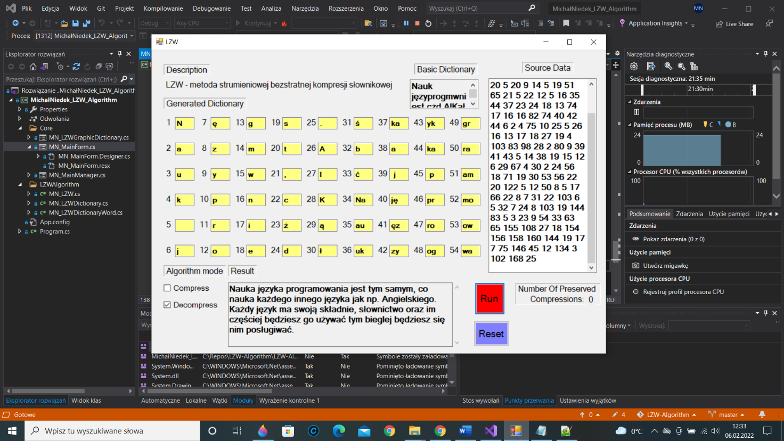

- Skompresowany kod można zachować za pomocą przycisku „Preserve”. Dzięki temu w momencie zamykania programu pokaże się okno z pytaniem czy program ma zapisać w pliku tekstowym zachowane kompresje i czy ma je posortować.
